**Обґрунтування вибору типу літального апарату**

Чи не найголовнішим завданням при розробці мультиагентної системи для БПЛА є вибір правильного засобу – адже від нього великою мірою залежать результати моделювання. З усіх можливих БПЛА можна виділити чотири основні кандидати:

* літак (планер);
* гелікоптер;
* дирижабль;
* квадрокоптер.

На перший погляд, квадрокоптер може видатися найоптимальнішим варіантом, оскільки він має перевагу понад іншими БПЛА в плані стабільності на маневреності. Крім того, їх конструктивне виконання на порядок простіше ніж у гелікоптерів. З іншого боку, гелікоптери мають перевагу у порівняно нижчій ціні, та й в цілому на ринку БПЛА вони знаходяться довший час ніж квадрокоптери, що розширює діапазон для вибору. Варіант дирижабля не розглядатиметься, оскільки вони радше призначені для виконання певних специфічних завдань, ніж для завдань моделювання руху літальних апаратів.

Проте, незважаючи на вищенаведені переваги інших БПЛА, для моделювання даного завдання було обрано літак (рис.1).

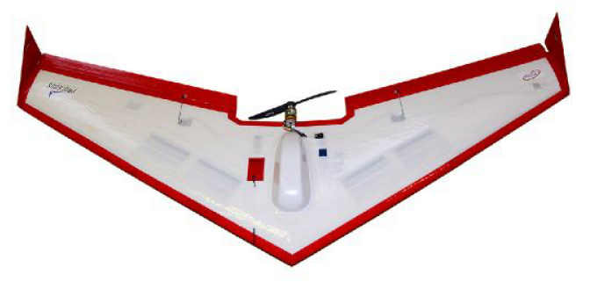

Рис.1. БПЛА у вигляді літака

Такий вибір обґрунтовується тим, що під моделюванням повітряного руху, здебільшого, мається на увазі розрахунок польотів літаків. В цьому випадку усі вищеперелічені переваги інших БПЛА лише стануть на заваді отримання коректних результатів аналізу. Почнемо з того, що в літак, на відміну від квадрокоптера / гелікоптера не закладена можливість зависати на одному місці в повітрі. Це означає, що БПЛА не зможе уникнути потенційної колізії (див. частина 1 – рис.4) просто зупинившись – йому необхідно буде здійснити відповідний маневр для уникнення зіткнення. Така поведінка найбільш відповідає поставленій задачі, тому вибір залишимо за БПЛА у вигляді літака.

**Характеристики літального апарату, які забезпечують виконання задач агентів у мультиагентній системі**

Які вимоги ставляться перед БПЛА для виконання даного завдання? Оскільки мова йде про мультиагентну систему, апарати, без сумнівів, повинні мати можливість для комунікації один між одним. Крім того, не варто забувати про те, що дані БПЛА повинні відмінно орієнтуватися в просторі, реагувати на перешкоди, стабільно літати і, в цілому, імітувати поведінку керованого літака. Таким чином, до вимог пристрою можна вільно додати відео-/фото- обладнання, сенсори та модем.

В цілому, підсумовуючи, можна задати наступну комплектацію для БПЛА:

1. Комп’ютерний модуль для здійснення керування БПЛА;
2. Вбудовані / прикріплювані камери для ведення зйомки – необхідні для маневрування по місцевості та ухиляння від перешкод;
3. Сенсори та актюатори для орієнтації апарату в просторі;
4. Модем – для забезпечення телеметрії та GPS;
5. Автопілот – для здійснення керування низькорівневими елементами БПЛА.

Окрім вище перелічених функціональних частин варто відмітити наявність й інших, фізичних частин, таких як корпус, гвинт, мотор, акумулятор тощо. Враховуючи всі характеристики, можна зазначити наступне:

* корпус БПЛА повинен бути достатньо легким, для того. щоб можна було скористатися основною перевагою даного типу пристрою – здатністю парити;
* якість зйомки відео- / фото- обладнання не повинна значно впливати на вагу пристрою – оскільки в даній ситуації воно застосовується лише для уникнення перешкод, то якістю можна пожертвувати на користь ваги пристрою;
* ємність акумулятора повинна бути достатньою для здійснення декількох польотів (в разі якщо проводитиметься декілька послідовних досліджень) або для одного польоту (з початкової точки в кінцеву; у цьому випадку в кінцевій точці акумулятор можна замінити/зарядити).